МИНИСТЕРСТВО ОБРАЗОВАНИЯ И НАУКИ РОССИЙСКОЙ ФЕДЕРАЦИИ

НАБЕРЕЖНОЧЕЛНИНСКИЙ ИНСТИТУТ (ФИЛИАЛ) «КАЗАНСКОГО (ПРИВОЛЖСКОГО) ФЕДЕРАЛЬНОГО УНИВЕРСИТЕТА»

Кафедра Информационных систем

Отчет по лабораторным работам

дисциплина **«Информатика»**

Выполнил студент гр. 2231122

Башмаков В. В.

Проверил: доцент

Бадриев А. И.

Набережные Челны

2023 г.

Выполнил студент гр. 2231122

Башмаков В. В.

Проверил: ассистент Булатова С. В.

Лабораторная работа №5

«LibreOffice Calc»

Цель работы: научиться пользоваться основными функциями LibreOffice Calc, сохранять и открывать электронную таблицу, вводить данные, создавать таблицы, форматировать данные в таблицах, выполнять вычисления в таблицах, сортировать данные в таблицах.

Практическая часть:

Задание 1. Табулирование функции y=f(x) и построение графика.

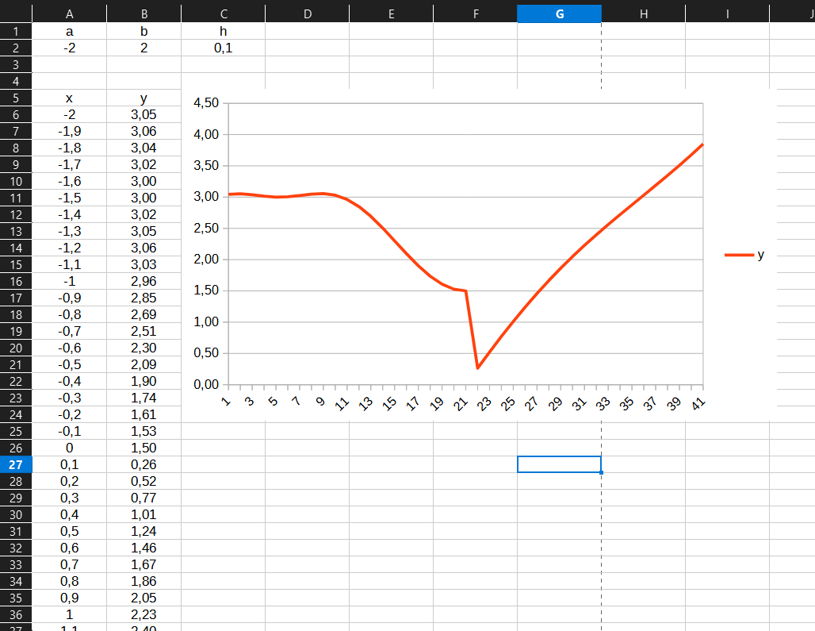

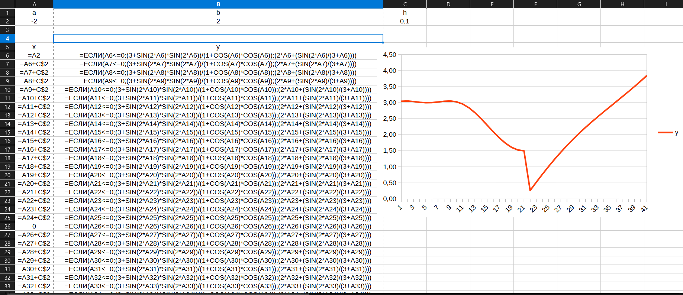

Задание 2. Построение графиков.

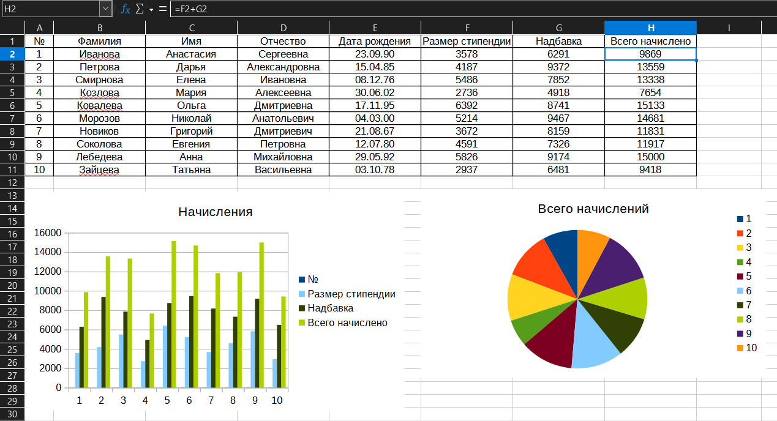

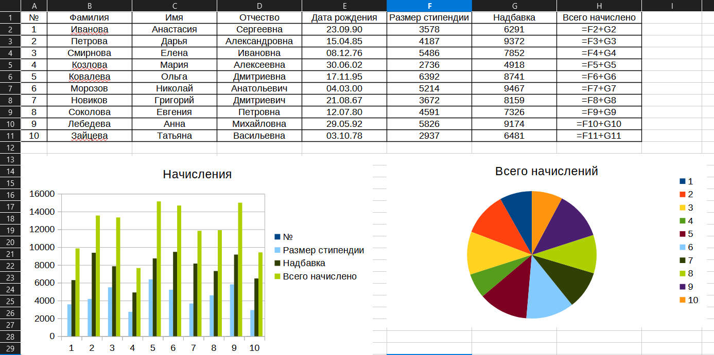

Задание 3. Вычислить определитель четвертого порядка.

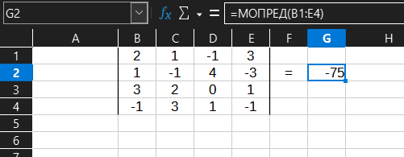

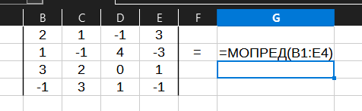

Задание 4. Вычислить.

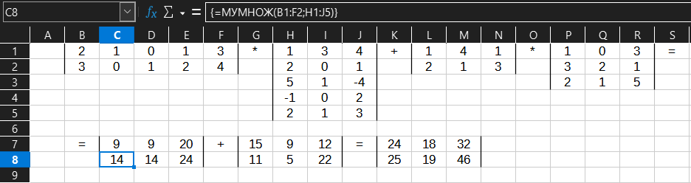



Задание 5. Решить систему линейных уравнений методами Крамера и обратной матрицы.

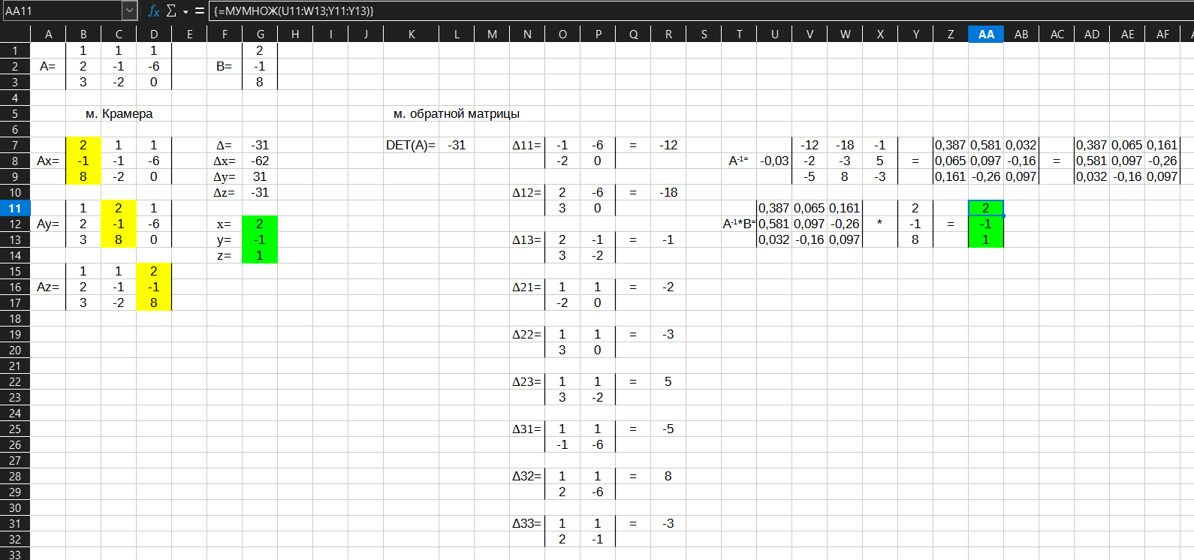

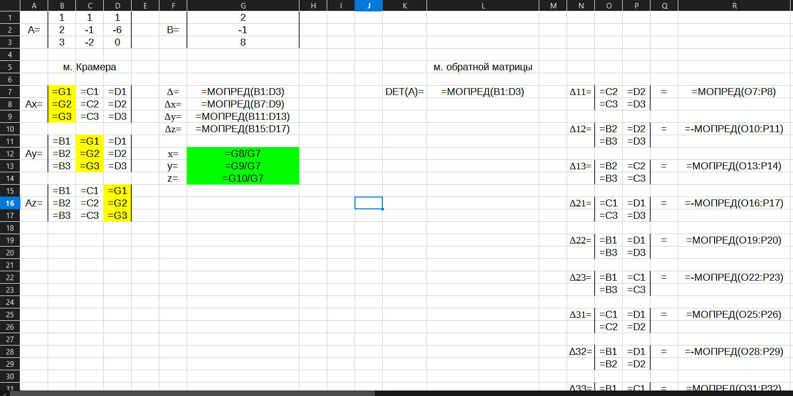

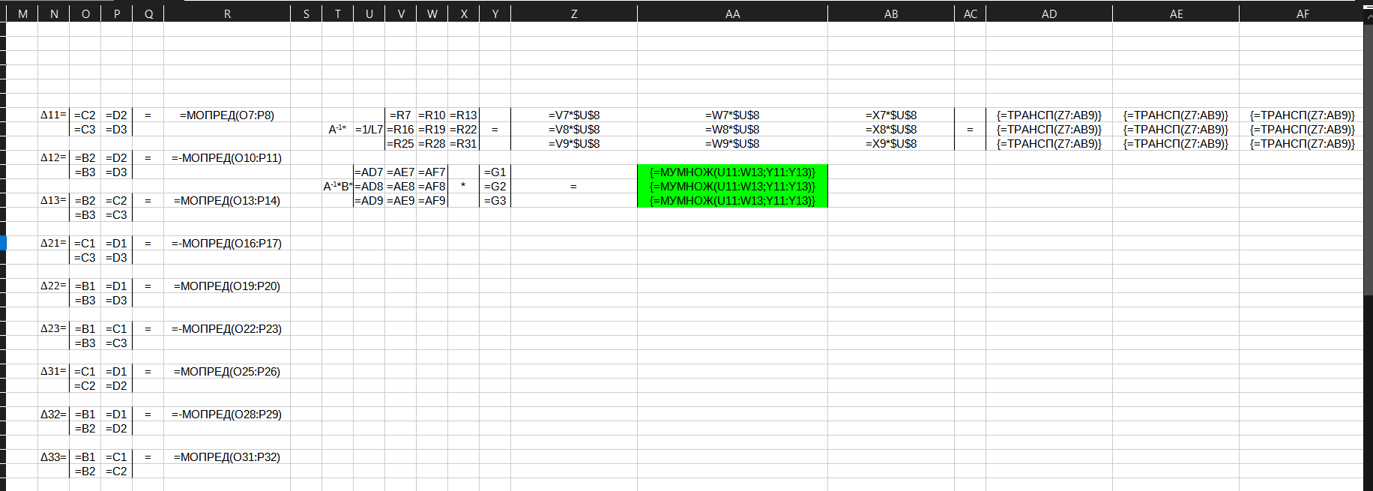

Вывод: научился пользоваться основными функциями LibreOffice Calc, сохранять и открывать электронную таблицу, вводить данные, создавать таблицы, форматировать данные в таблицах, выполнять вычисления в таблицах, сортировать данные в таблицах.